Lukevax-projekti

Mika Harju
Ville Koskiniemi
Juhani Lammassaari
Elisa Utriainen

Peliohje
8.1.2004

Jyväskylän yliopisto
Tietotekniikan laitos

Versio | Päiväys | Muutokset | Tekijä
0.1 | 12.12.2003 | Peliohjeen luonti | Elisa Utriainen
0.5 | 19.12.2003 | J-P Santasen antaman palautteen mukainen korjaus | Elisa Utriainen
0.7 | 8.1.2004 | J-P Santasen antaman palautteen mukainen korjaus | Elisa Utriainen
0.71 | 10.1.2004 | Asennusohjeiden päivittäminen uusimman asennuspaketin mukaiseksi. | Juhani Lammassaari
Versiohistoria

Sisällysluettelo
1 Pelin tarkoitus 1
2 Pelin laitteisto- ja ohjelmisto vaatimukset 1
3 Pelin asennusohjeet 1
3.1 Pelin asennuksen purkuohjeet 2
4 Pelin yleinen toiminnallisuus 3
5 Pelin pisteet 3
6 Peliin kirjautuminen 4
7 Ensimmäinen pelivaihe 5
8 Toinen pelivaihe 6
9 Kolmas pelivaihe 7
10 Neljäs pelivaihe 8
11 Viides pelivaihe 9
12 Kuudes pelivaihe 10
13 Seitsemäs pelivaihe 11
14 Lähteet 12

Tiivistelmä:
Tämä on Lukevaksi-pelin (1.0) ohje. Pelivaiheiden peliohje ja asennusohje on tarkoitettu pelin ohjaajalle.

Pelin tarkoitus
Lukevaksi-peli harjoittaa äänteiden ja kirjainten yhdistämistä toisiinsa. Pelaajaa kuulee äänteen tai äänneyhdistelmän ja liittää kuulemansa kirjaimeen tai kirjainyhdistelmään.
Pelin adaptoitumista pelaajan taitotasoon voidaan hallita asetustenhallintasovelluksessa. Tämän sovelluksen toiminta esitellään asetustenhallinta- ja tarkastussummasovelluksen ohjeessa [1].

Pelin laitteisto- ja ohjelmisto vaatimukset
Lukevaksi-peli toimii seuraavilla käyttöjärjestelmillä varustetussa koneessa:
- Windows 98,
- Windows 2000,
- Windows XP tai
- Unix.
Lisäksi laitteistossa tulisi olla asennettuna:
- Äänikortti,
- Näytönohjain, joka tukee 1024*768*32b näyttötilaa,
- hiiri ja näppäimistö sekä
- kovalevy, jossa 30 megatavua tyhjää tilaa pelin asennukselle.
Pelikoneessa tulisi olla asennettuna Java Runtime Environment 1.4.2 (JRE 1.4.2) -ohjelma. Mikäli tätä ohjelmaa ei ole asennettu, sen asennus voidaan toteuttaa pelin asennuksen yhteydessä (katso asennusohjeen kohta 6.).

Pelin asennusohjeet
Pelin asennus tapahtuu CD-ROM-levyltä (tai verkosta) mikrotietokoneelle seuraavasti:
- Aloita asennus suorittamalla asennuspaketti, Lukevaksiasennus.exe, (esim. kaksoisklikkaamalla sen nimeä tiedostohallinnassa).
- Asennusohjelma saattaa tarkistaa itsensä mahdollisten virheiden osalta. Mahdollisen tarkistuksen jälkeen siirry ensimmäisestä asennuspaketin yleistietolehdestä seuraavaan painamalla Next-painiketta.
- Valitse asennettavat Lukevaksi-järjestelmän osat. Valittavissasi on asetustenhallinta-, tarkistussummasovellus sekä Lukevaksi-peli.
- Valitse asennushakemisto. Asennusohjelma ehdottaa asennushakemistoa, mutta voit halutessasi vaihtaa asennushakemistoksi toisen hakemiston. Asennushakemiston valintaan pääset browse-painikkeella. Asennuspaketti purkaa pelin ja sen tarvitsemat tiedostot valitsemaasi hakemistoon.
- Hakemiston valitsemisen jälkeen paina Install-painiketta. Asennus suorittaa itsensä. Asennuksen jälkeen paina Finish-painiketta. Asennus on valmis.
- Mikäli sinulla ei ole vielä Java Runtime Environment -ohjelmaa asennettuna koneeseesi voit asentaa sen käynnistämällä Lukevaksi-asennushakemistosta löytyvän asennuspaketin j2re-1_4_2_03-windows-i586-p.exe. Asennuksen kuluessa valitse tyypillinen asennus (typical) ja hyväksy ehdot tarvittaessa. Hyväksy asennus painamalla Install-painiketta. Lopulta koneeseesi on asennettu Java Runtime Environment 1.4.2.
Asennus on valmis. Käynnistä peli esimerkiksi menemällä tiedostonhallinnassa asennushakemistoon ja kaksoisklikkaa lukevaksi.bat -tiedostoa. Peli käynnistyy.

Pelin asennuksen purkuohjeet
Lukevaksi-pelin asennuksen purku tapahtuu seuraavasti:
- Suorita lukevaksi-pelin asennushakemistossa oleva uninst.exe -tiedosto.
- Vastaa kyllä kysymykseen haluatko poistaa Lukevaksi-pelin ja kaikki siihen kuuluvat komponentit.
- Asennuksen purkuohjelma poistaa pelin tiedostot ja rekisterimerkinnät.
- Hyväksy ilmoitus asennuksen purkamisen onnistumisesta painamalla Ok-painiketta.

Pelin yleinen toiminnallisuus
Pelissä pelaaja liittää kuulemaansa äänteeseen sitä vastaavan kirjaimen tai kirjainyhdistelmän. Kirjain tai kirjainyhdistelmä valitaan pelikentällä olevista ilmapalloista, joista yksi tai useampi oikean valinnan tuloksena nousee ylöspäin.
Ennen jokaista pelivaihetta vaiheen toiminnallisuus esitetään ohjekentän animaationa. Ohjeet myös kuuluvat pelaajalle ääniohjeina.
Lukevaksi-pelissä pelivaiheissa valinta tapahtuu yleisesti klikkaamalla hiiren kursorilla. Muita hyödyllisiä toimintoja ovat:
ESC Lopettaa pelin.
Välilyönti. Toistaa äänen pelitilanteessa. Ohittaa ohjekentän
Nuoli alaspäin Peli siirtyy seuraavaan pelivaiheeseen.
Home Paluu mistä tahansa pelikentästä tunnistuskenttään.
Pelin pallojen värit ovat seuraavat:
Sininen Pallo ei ole valittavissa.
Keltainen Pallo on valittavissa.
Punainen Pallo osoittaa virheellisen vastauksen.

Pelin pisteet
Pelikentällä on laskuri sekä vasemmassa että oikeassa yläkulmassa. Lisäksi vasemmassa laidassa on graafinen pennilaskuri. Pistemäärät voivat vain kasvaa. Pelaaja saa oikeasta valinnasta pisteitä pelivaiheen asetuksissa määrätyn määrään
Vasemman yläkulman laskuri osoittaa nykyisessä pelissä saavuttamasi pistemäärä. Oikeassa yläkulmassa oleva laskuri kertoo parhaan saavuttamasi pistemäärän kaikista pelikerroistasi. Vasemman laidan pennilaskuri kertoo graafisesti nykyisen pelin pisteet.
Saat oikeista vastauksistasi puupennejä, kunnes pino on täynnä. Tämän jälkeen puupennit alkavat pinon alaosasta lähtien muuttua hopeapenneiksi siten, että kymmenen puupenniä on yksi hopeapenni. Hopeapennipinon täytyttyä pennit muuttuvat ensin kultaisiksi ja sitten platinapenneiksi.

Peliin kirjautuminen
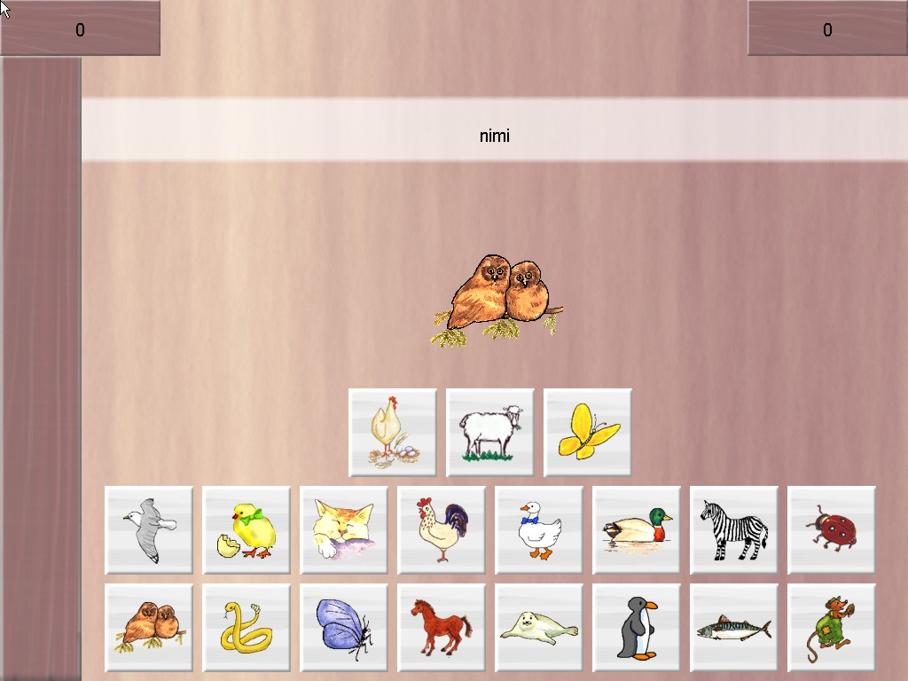
Kuva 1: Tunnistusvaihe.
Valitse eläinhahmoista itsellesi tunnus. Valittu eläinhahmo liikkuu näytöllä. Eläinhahmoa voi vaihtaa valitsemalla hiirellä toinen eläinhahmo näytön alalaidassa olevista hahmoista. Kirjoita pelaajanimesi näytölle ja hyväksy painamalla enter –painiketta, jolloin peli siirtyy seuraavaan pelivaiheeseen.
Peli alkaa ensimmäisestä pelivaiheesta, jos pelaat ensimmäisen kerran tai edellisellä pelikerralla saavuttamasi pelivaihe oli kolmas vaihe tai pienempi. Mikäli edellisessä pelikerralla saavuttamasi pelivaihe oli neljäs vaihe tai suurempi, peli alkaa tunnistusvaiheen jälkeen edellisen pelikerran saavutettua pelivaihetta edeltävältä tasolta. Esimerkiksi, jos olet saavuttanut edellisessä pelissä vaiheen kuusi, alkaa peli tunnistusvaiheen jälkeen vaiheesta viisi.

Ensimmäinen pelivaihe
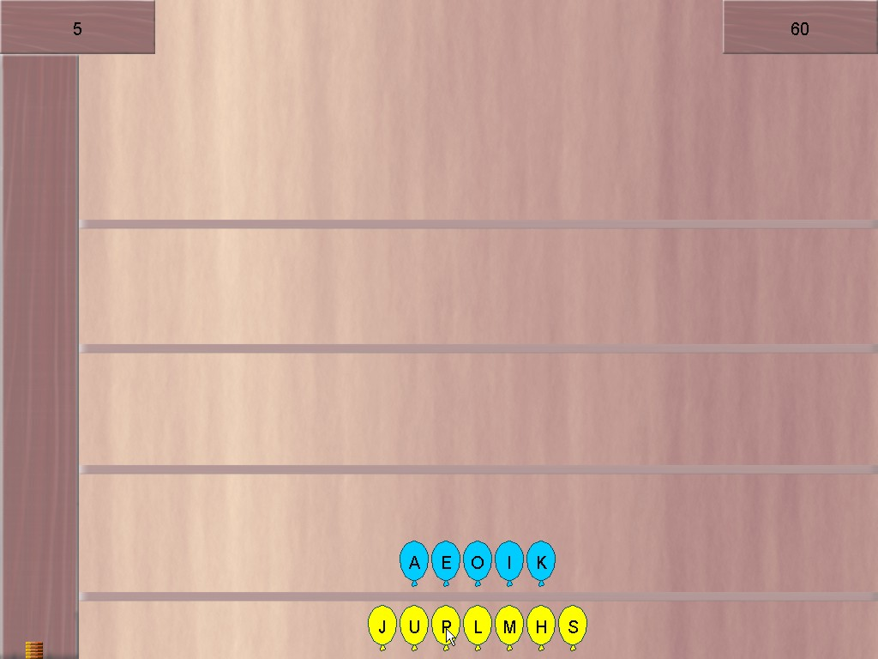
Kuva 2: Ensimmäinen pelivaihe.
Pelikentän alalaidassa on keltaisia kirjainpalloja, joista pelaaja valitsee tuntemansa kirjaimet. Pallot nousevat seuraavalle pelitasolle ja muuttuvat sinisiksi.
Valitse tunnistamasi kirjaimet klikkaamalla niitä hiiren kursorilla. Valitut kirjainpallot nousevat seuraavalle tasolle. Kirjaimet on tunnistettava asetuksissa määritellyssä ajassa, jonka jälkeen peli siirtyy seuraavaan vaiheeseen.

Toinen pelivaihe
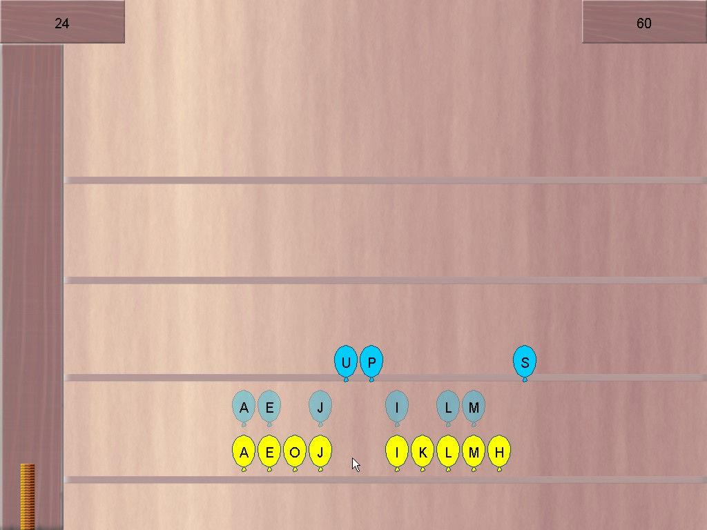
Kuva 3: Toinen pelivaihe.
Ensimmäisessä pelivaiheessa tunnistetuista kirjainpalloista noin puolet on keltaisia.
Valitse oikea kirjain kuulemasi äänteen perusteella. Oikein valittu kirjain nousee sinisenä haamupallona askeleen ylöspäin kohti seuraavaa tasoa. Toistettu oikea valinta nostaa haamupalloa aina askeleen kohti seuraavaa pelitasoa, kunnes seuraava pelitaso on saavutettu ja pallo muuttunut siniseksi palloksi.
Väärä valinta muuttaa valitsemasi keltaisen kirjainpallon hetkeksi punaiseksi ja kuulet virheäänen. Tämän jälkeen kuulet uuden äänteen. Jos haamupallo on noussut vain yhden askeleen ja valitset tämän kirjaimen väärin seuraavalla kerralla, haamupallo häviää.
Tässä vaiheessa on saatava vähintään kaksi kirjainta seuraavalle pelitasolle, jotta peli voisi jatkua seuraavaan pelivaiheeseen.

Kolmas pelivaihe
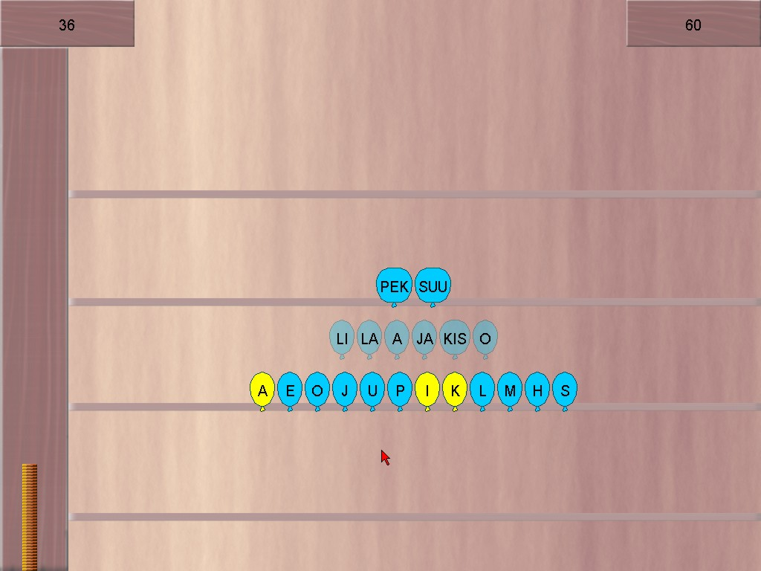
Kuva 4: Kolmas pelivaihe.
Pelivaiheen alkaessa pelikentällä on edellisessä vaiheessa tunnistetut kirjainpallot.
Valitse se kirjainpallo, jota et äänneyhdistelmässä kuule. Oikeat kirjainpallot muodostavat tavupallon, joka nousee sinisenä haamupallona askeleen ylöspäin kohti seuraavaa tasoa. Toistettu oikea valinta nostaa haamupalloa aina askeleen kohti seuraavaa pelitasoa, kunnes seuraava pelitaso on saavutettu ja pallo muuttunut siniseksi palloksi.
Väärä valinta muuttaa valitsemasi keltaiset kirjainpallot hetkeksi punaiseksi ja kuulet virheäänen. Tämän jälkeen kuulet uuden äänneyhdistelmän. Jos haamupallo on noussut yhden askeleen ja valitset tämän tavun väärin seuraavalla kerralla, haamupallo häviää.
Pelivaihe päättyy, kun olet saanut kaikki muodostetut tavupallot seuraavalle pelitasolle.

Neljäs pelivaihe
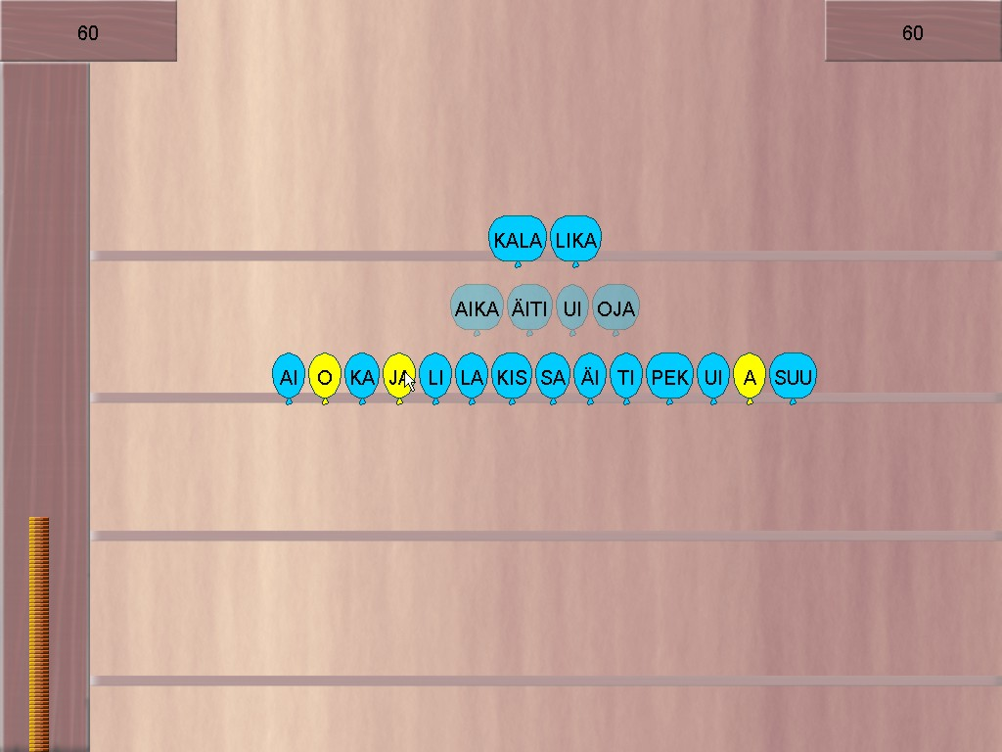
Kuva 5: Neljäs pelivaihe.
Pelikentällä on sekä tavupalloja että kirjainpalloja.
Valitse kuulemaasi sanaa vastaavat tavupallot. Tavupallot on valittava siinä järjestyksessä kuin ne sanassa kuuluvat. Oikein valitut tavupallot muodostavat sanapallon, joka nousee sinisenä haamupallona askeleen ylöspäin kohti seuraavaa tasoa. Toistettu oikea valinta nostaa haamupalloa aina askeleen kohti seuraavaa pelitaso, kunnes seuraava pelitaso on saavutettu ja pallo muuttunut siniseksi palloksi.
Väärä valinta muuttaa valitsemasi keltaiset tavupallot hetkeksi punaisiksi ja kuulet virheäänen. Tämän jälkeen kuulet uuden äänneyhdistelmän. Jos haamupallo on noussut yhden askeleen ja valitset tämän tavun väärin seuraavalla kerralla, haamupallo häviää.
Pelivaihe päättyy, kun olet saanut kaikki muodostetut sanapallot seuraavalle pelitasolle

Viides pelivaihe
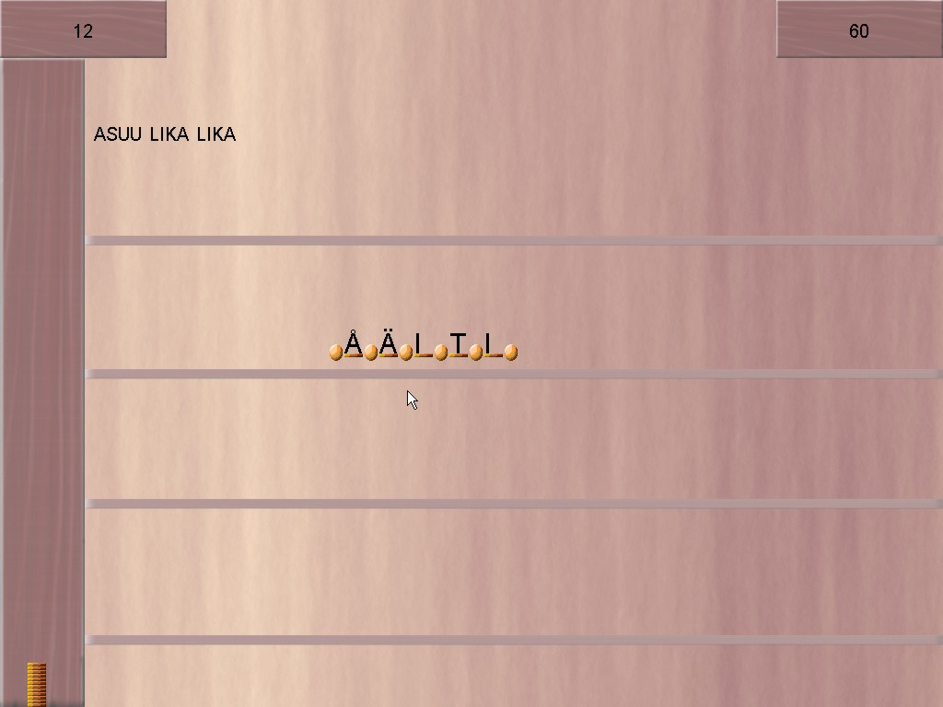
Kuva 6: Viides pelivaihe.
Peli siirtyy uuteen pelikenttään. Pelikentällä näkyy tyhjä kirjainruudukko.
Kuulet sanan ja pelikentällä näkyvään ruudukkoon ilmestyy sana. Sanassa on yksi kirjoitusvirhe, joka tulisi tunnistaa. Kirjoitusvirhe voi olla puuttuva kirjain, ylimääräinen kirjain tai väärä kirjain. Tunnista virhe ja klikkaa sitä hiiren kursorilla. Jos kirjoitusvirhe on ylimääräinen tai väärä kirjain, klikkaa silloin kirjainta. Jos kirjoitusvirhe on puuttuva kirjain, klikkaa silloin puuttuvan kirjaimen kohdalla olevaa pistettä.
Oikea vastaus nostaa oikein kirjoitetun sanan pelikentän ylälaitaa näkyville.
Väärin tunnistettu virhe johtaa virheäänen kuulumiseen ja sana kuuluu uudestaan. Tämä voidaan toistaa asetuksissa määrätyn määrän.
Väärin korjattu virhe johtaa sanan oikean kirjoitusasun esittämiseen ja virhe muuttuu eriväriseksi. Sana siirtyy pelikentän alalaitaan.

Kuudes pelivaihe
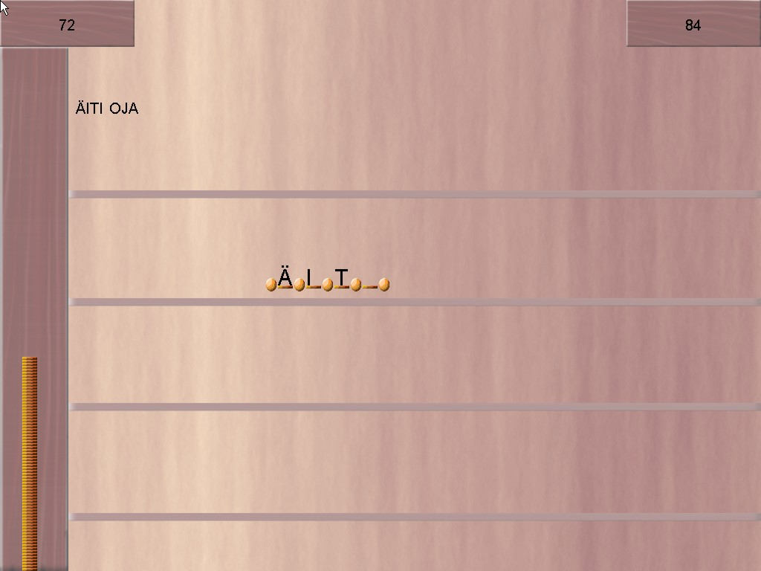
Kuva 7: Kuudes pelivaihe.
Peli siirtyy uuteen pelikenttään. Pelikentällä on tyhjä ruudukko kuullun sana kirjoittamista varten
Kirjoita kuulemasi sana pelikentän kirjainruudukkoon. Kun kirjaimia on kirjoitettu sama lukumäärä kuin sanassa on kirjaimia, oikein kirjoitettu sana siirtyy pelikentän ylälaitaan.
Kirjoittaessasi väärän kirjaimen, kuuluu merkkiääni. Tällöin väärin kirjoitettu kirjain poistuu ja voit kirjoittaa uuden kirjaimen.
Kirjaimen kirjoittaminen väärin hyväksytään asetuksissa määrätyn määrän. Tämän jälkeen väärin kirjoitettu teksti siirtyy pelikentän alalaitaan. Sana tulee myöhemmin uudestaan oikein kirjoitettavaksi, jolloin sana poistuu alalaidasta ja siirtyy oikein kirjoitettuna ylälaitaa.
Oikein kirjoitetut sanat jäävät pelikentän ylälaitaan näkyville pelivaiheen päättymiseen asti.

Seitsemäs pelivaihe
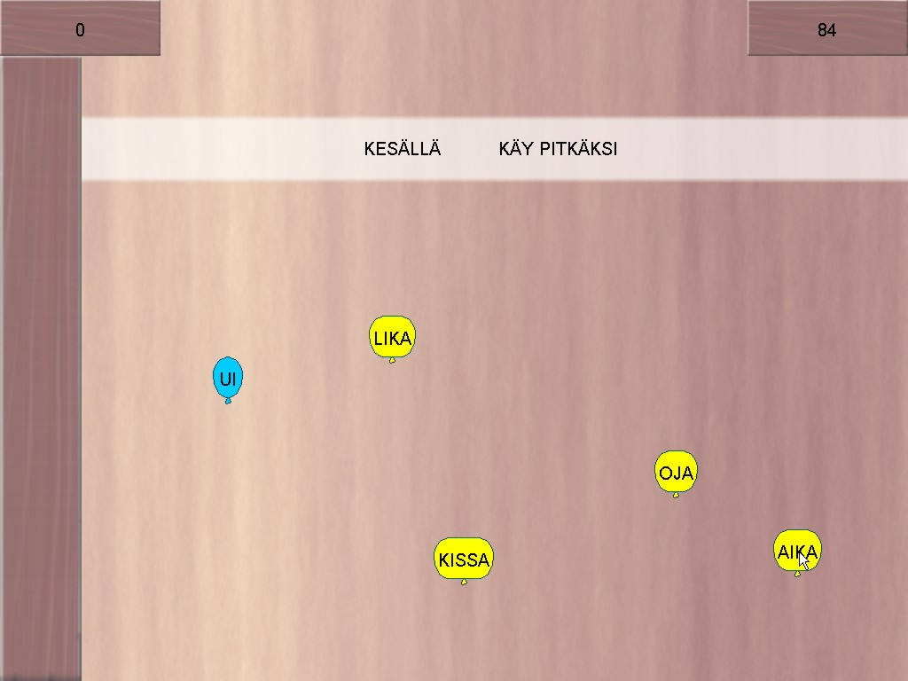
Kuva 8: Seitsemäs pelivaihe.
Pelikentällä siirtyy oikealta lause, josta puutuu sana. Lauseen alapuolella on sanapalloja, joista lauseeseen sopiva sana valitaan.
Kuulet lauseen ja pelikentälle liukuu oikeasta laidasta lause kirjoitettuna. Lauseesta puuttuu yksi sana. Valitse puuttuva sana pelikentän keltaisista sanapalloista.
Oikein tunnistettu sanapallo liikkuu täydentämään lauseen ja pelikentälle tulee uusi täydennettävä lause.
Väärin valittu sanapallo muuttuu punaiseksi ja kuuluu merkkiäänen. Valinnan voi toistaa asetuksissa määritellyn määrän. Väärin valittu sanapallo ei ole enää uudelleen valittavissa vaan se muuttuu siniseksi. Jos väärien valintojen määrä tulee täyteen, oikea sanapallo siirtyy täydentämään sanaa ja pelikentälle tulee uusi lause.

Lähteet
[1] Mika Harju, Ville Koskiniemi, Juhani Lammassaari ja Elisa Utriainen, ”Lukevax-projekti, Asetustenhallinta- ja tarkastussummasovellus”, Jyväskylän yliopisto, tietotekniikan laitos, 8.1.2004.

